Физкультура как профилактика болезней
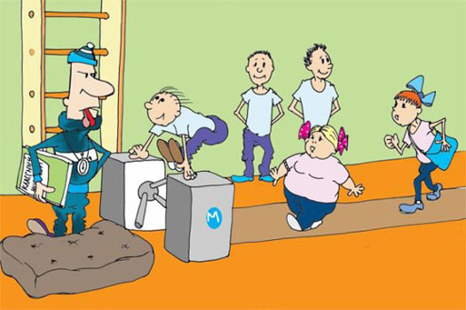
Дефекты осанки.
Очень важно тщательно следить за правильным положением тела ребенка не только во время его сидения, ходьбы и различных игр, но и во время сна. Причин не правильной осанки много: привычка детей стоять с опорой на одну ногу ведет к косому положению таза и изгибу позвоночника в сторону; неправильная походка с опущенной головой - к сутулости.
Скелет у детей дошкольного возраста еще не закончил своего развития, в нем много хрящевой ткани, что обуславливает мягкость, податливость костей. Поэтому-то при неправильном положении тела, одностороннем отягощении легко возникают нарушения осанки.
Основным средством профилактики и лечения нарушений осанки служат занятия физическими упражнениями. С детьми дошкольного возраста уже можно применять упражнения, способствующие формированию правильной осанки, проводимые преимущественно в форме игр.
Комплекс упражнений
Прогибание спины с обручем или мячом в руках, отставляя ногу назад, сгибание рук к плечам с отведением плеч и сведением лопаток, наклоны туловища в стороны с обручем за спиной, отведение палки за спину, хлопки за спиной, ходьба с сохранением правильной осанки.
Плоскостопие.
В раннем детском возрасте маловыраженные формы плоскостопия обычно безболезненны, но в дальнейшем по мере роста ребенка этот недостаток может увеличиваться, причинять много неприятностей и даже привести к искривлению позвоночника.
Причинами плоскостопия обычно бывают слабость мышц стоп и чрезмерное их утомление в связи с длительным пребыванием на ногах, поэтому необходимо включать в занятия специальные упражнения и чередовать пребывание ребенка на ногах с отдыхом сидя.
Основным средством профилактики и методом лечения плоскостопия является специальная гимнастика, направленная на укрепление связочно-мышечного аппарата стоп и голеней. При резко выраженном плоскостопии по назначению врача добавляются массаж, ножные ванны и грязевые процедуры.
Комплекс упражнений
Ходьба на носках, ходьба на наружных краях стоп, ходьба по наклонной плоскости, ходьба по гимнастической палке положенной на полу, катание мяча ногой, сидя, захват мяча двумя стопами, приседание, стоя на палке, держась руками за спинку стула, имитация подгребания песка, захват и перекладывание мелких предметов пальцами ног.
Заболевание легких и верхних дыхательных путей.
Основные болезни органов дыхания у детей, при которых необходимо применять гимнастику в домашних условиях, - это хроническая пневмония, бронхиальная астма и заболевания верхних дыхательных путей.
Заниматься гимнастикой при заболеваниях органов дыхания надо очень умело. Нельзя все сводить только к дыхательным упражнениям. Необходимо укреплять организм в целом, содействовать развитию мышц туловища, рук и ног, для чего чередовать специальные упражнения с общеразвивающими.
Рекомендуется проводить с детьми специальные дыхательные упражнения для воспитания навыка правильного дыхания через нос.
Комплекс упражнений
Большинство упражнений надо сопровождать удлиненным выдохом, чтобы рефлекторно вызывать углубленный вдох. Звуки произносятся только при удлиненном выдохе.
- “Поиграй на трубе”. Стать прямо, ноги вместе, руки согнуть перед собой, как бы держа трубу. Делать мелкие движения пальцами, подражая нажиманию на клавиши, и приговаривать: “Ту! Ту! Ту!” Повторять в течение 15-20 сек.
- “Часики”. Стать, ноги слегка расставить, руки опустить. Размахивая прямыми руками вперед и назад, произносить: “Тик-так! Тик-так! Тик-так!” Повторить в среднем темпе 10 - 12 раз.
- “Паровоз” Ходить по комнате, делая попеременные движения согнутыми руками и приговаривать: “Ч-у-х! Ч-у-х! Повторить в течение 20-30 сек.
- “Лови комара” Стать прямо, ноги врозь, руки опустить. Делая хлопки в ладоши перед собой на уровне груди, лица, над головой, произносить: “Ж-ж-ж-ж! Ж-ж-ж-ж-ж!” Повторить 4-5 раз.

Нарушение обмена веществ.
Нередко в детском возрасте отмечается избыточное отложение жировой ткани в подкожной клетчатке и других тканях организма. Причиной этого могут быть неправильное, избыточное питание, наследственное предрасположение и главным образом недостаточность движений.
Одним из самых эффективным средством в борьбе с излишним отложением жира является гимнастика, которая повышает интенсивность обменных процессов и увеличивает энергетические затраты организма. Физические упражнения укрепляют мышцы и способствуют устранению излишних жировых отложений. Движения усиливают окислительные процессы, увеличивают газообмен в тканях, повышают деятельность выделительных органов.
Комплекс упражнений
Исходное положение, стоя: ходьба, поочередно отставлять ноги назад, вращение туловища, полуприседание, наклоны в сторону, повороты в стороны, покачивание ногой, подскоки ноги врозь и ноги вместе.

Дети нуждаются в наглядном примере при обучении. Надо живо и интересно показать им движения, используя в процессе занятий разнообразные игрушки и пособия. Необходимо поощрять детей во время игр и занятий, хвалить их за правильное выполнение упражнений. Однако ребенок должен понимать, что сделал он хорошо и в чем его ошибки.

